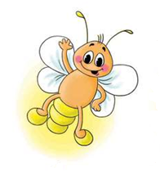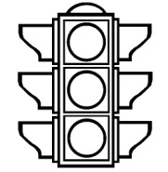
МЕЖДУНАРОДНЫЙ ИНТЕЛЛЕКТУАЛЬНЫЙ КОНКУРС «СВЕТЛЯЧОК»
«Безопасная дорога»

6-7 лет

Фамилия, имя участника______________________________________________________________________
Задание № 1. Под какой буквой предупреждающий дорожный знак
«Дикие животные»? Ответ: _____
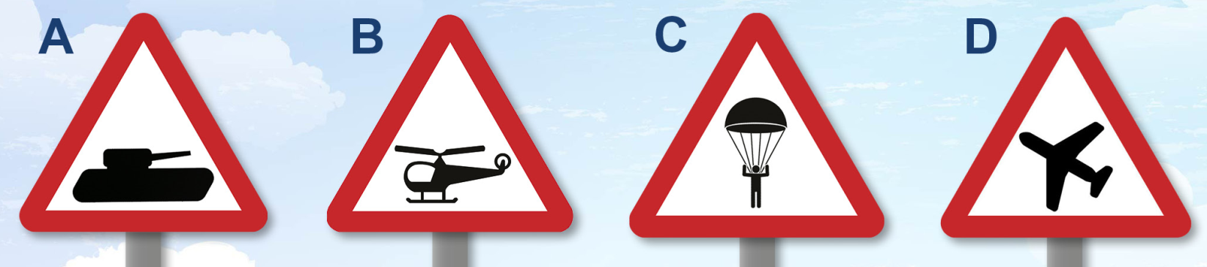

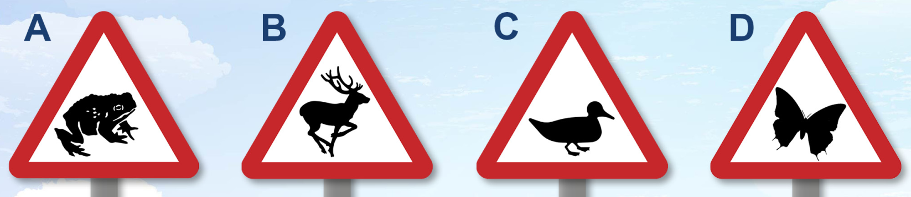

Задание № 2. Найдите и дорисуйте 10 отличий.
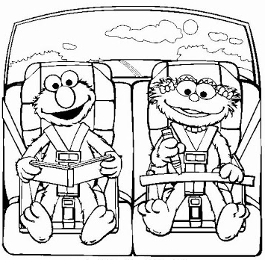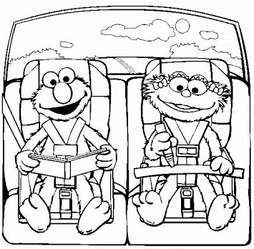
Задание № 3. На какой картинке изображено, как правильно перевозить ребёнка в автомобиле? Ответ: _____

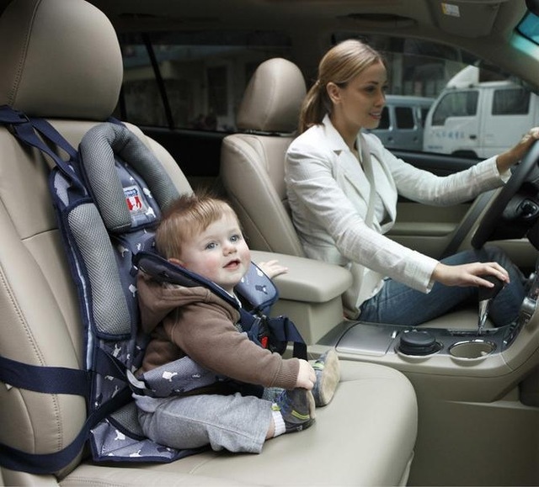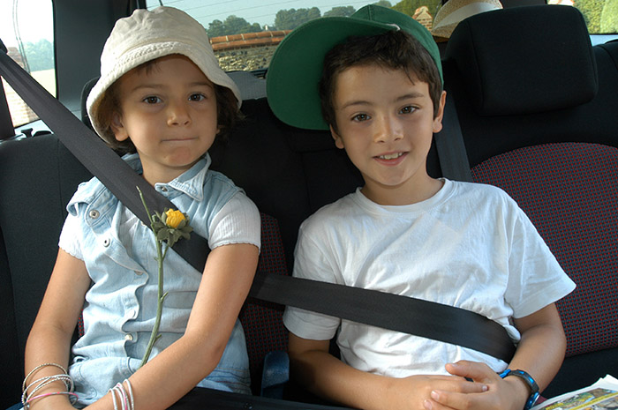
2
1

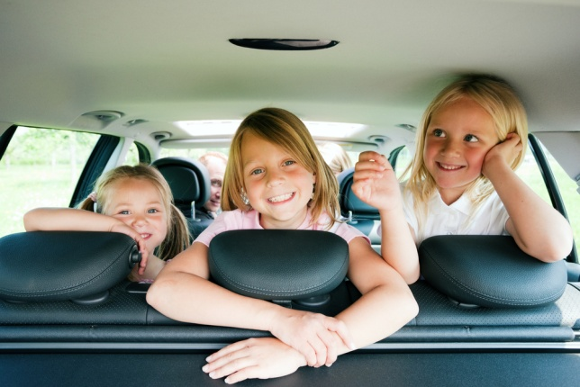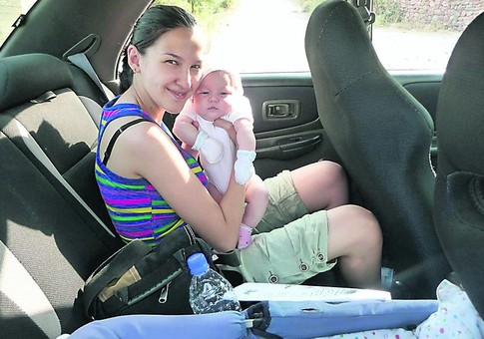
3
4

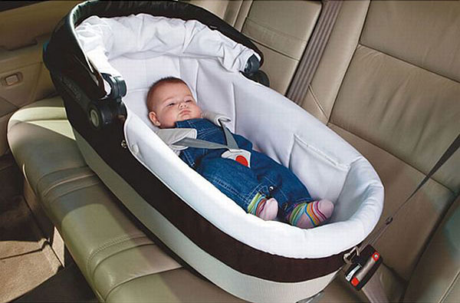
6
5

Задание № 4. Раскрасьте дорожные знаки.
Отгадайте загадки, а номер отгадки запишите в таблицу.
3
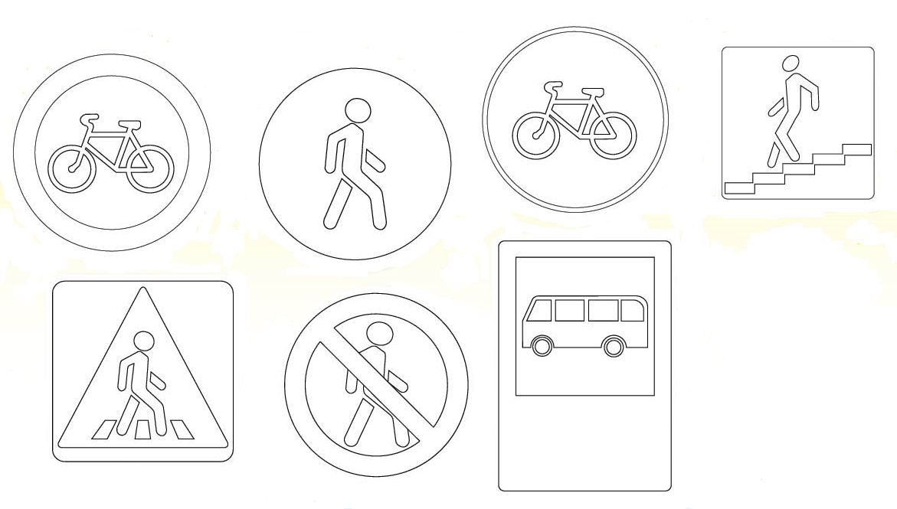
1
2
4
5
6
7

1. | Где ведут ступеньки вниз, ты спускайся, не ленись.  Знать обязан пешеход: тут …? | №
2. | Что за знак такой стоит? Стоп – машинам он велит.  Пешеход, идите смело по полоскам черно – белым. | №
3. | Посмотрите, мальчик Федя едет на велосипеде.  Отгадайте, отчего же недовольство у прохожих? | №
4. | Покажите знак дорожный, где кататься Феде можно. | №
5. | В этом месте, как ни странно, ждут чего – то постоянно.  Кто – то сидя, кто – то стоя. Что за место здесь такое? | №
6. | В синем круге пешеход – не торопится, идет!  Дорожка безопасна, здесь ему не страшно! | №
7. | В дождь и в ясную погоду - здесь не ходят пешеходы.  Говорит им знак одно: "Вам ходить запрещено!" | №
№ 5. Найдите закономерность. № 6. Каким цветом горит светофор?
Нарисуйте недостающую фигуру. Раскрасьте его.

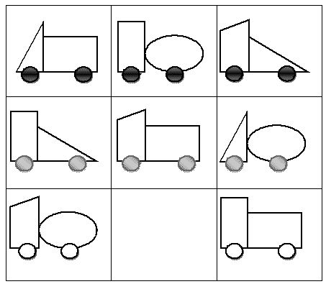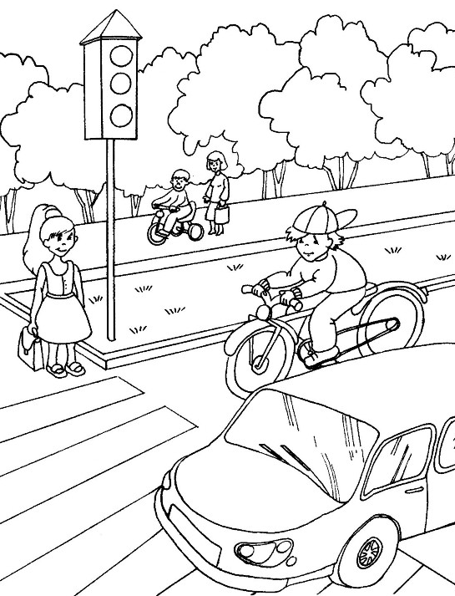

Задание № 7. Дорисуйте машину по точкам.
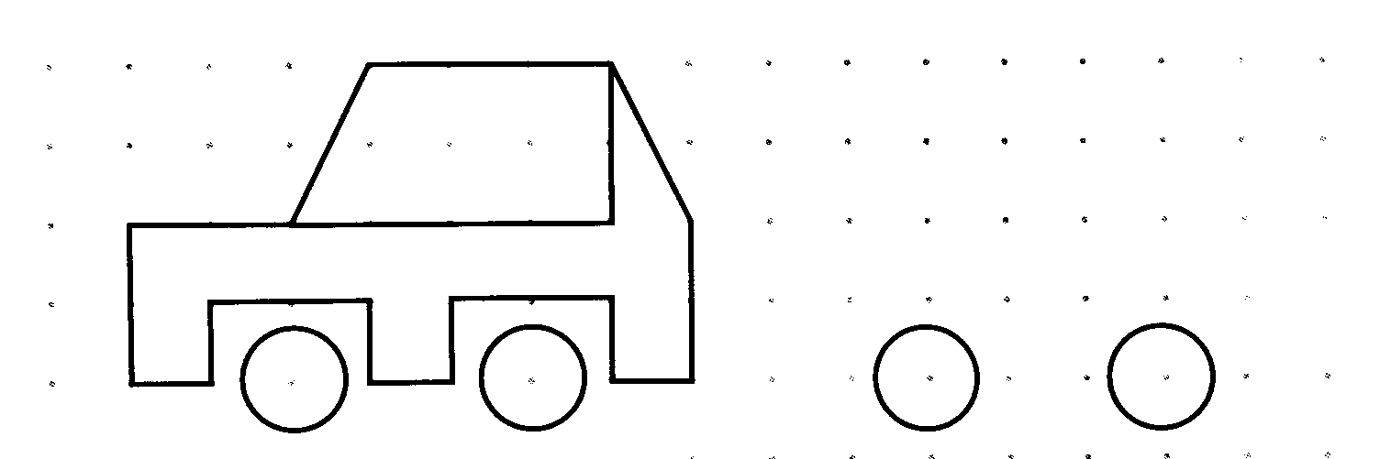

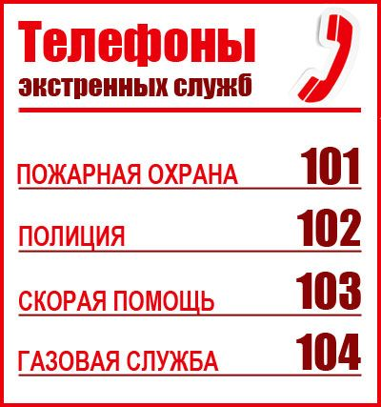

Задание № 8. Напишите единый номер
телефона службы спасения.

Ответ: _____

Задание № 9. Решите кроссворд.

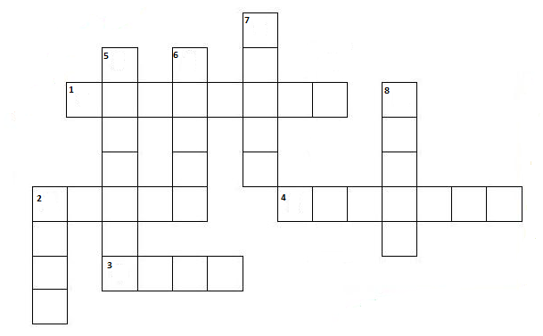По горизонтали:
1. Хоть и столб, но не забор. Что же это?
2. На какого зверя похожа дорога для пешеходов?
3. Какое слово общее у светофора: красный, жёлтый и зёленый...?
4. Вот полосатый переход, кто же по нему идёт?
По вертикали:
2. Ты, конечно должен знать, что означает дорожный ...
5. На остановку подъезжает и людей сажает.
6. Как зовут самого высокого милиционера?
7. Кто управляет автобусом?
8. Без чего нельзя ездить в общественном транспорте?
Задание № 10. Решите примеры и запишите ответы. Раскрасьте дорожные знаки по цветам: 3 – синим, 2 – чёрным, 1 – красным,
0 – белым.

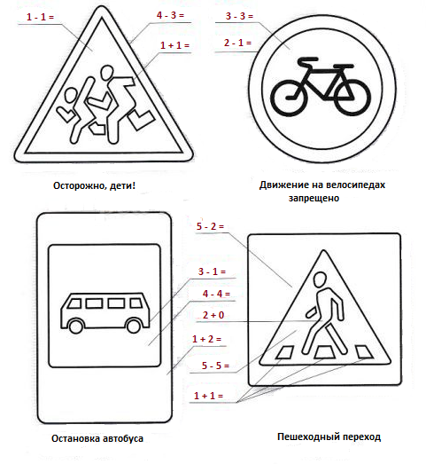
1
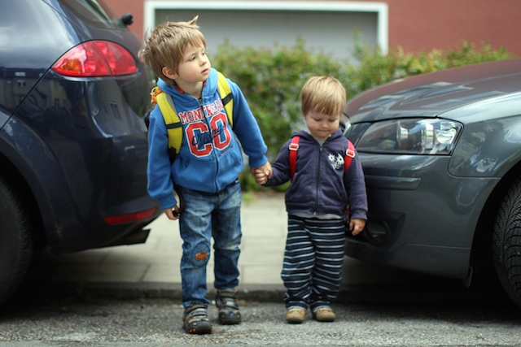

Задание № 11. На какой картинке
изображено, как правильно переходить
дорогу? Ответ: _____

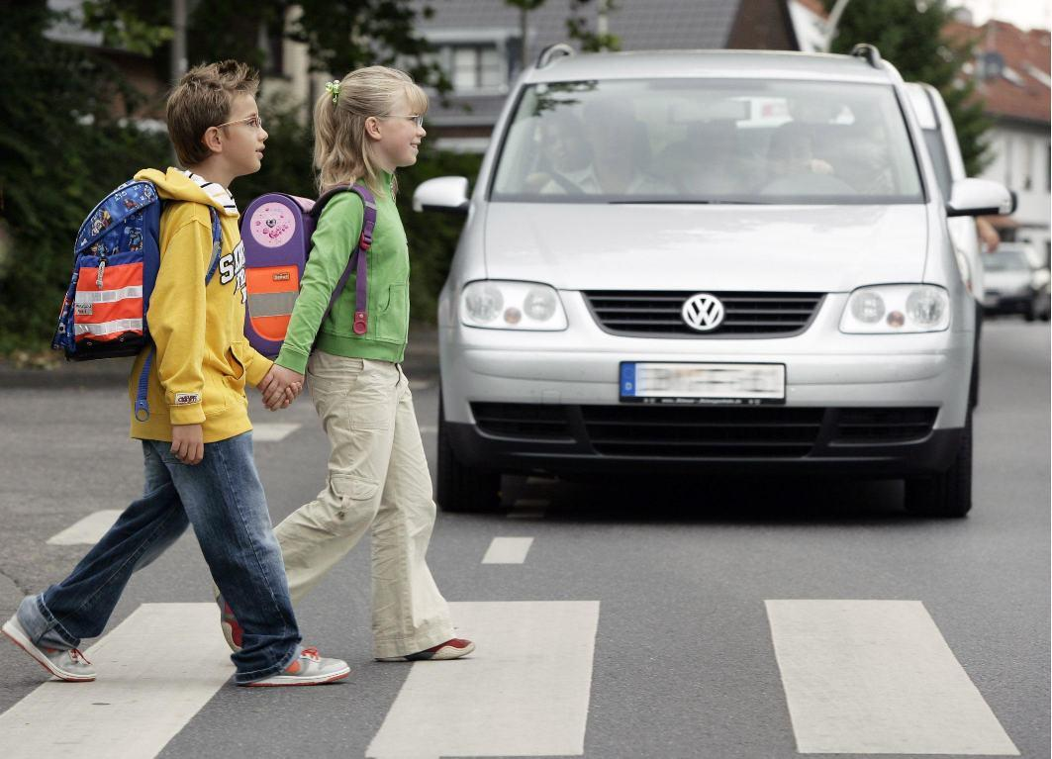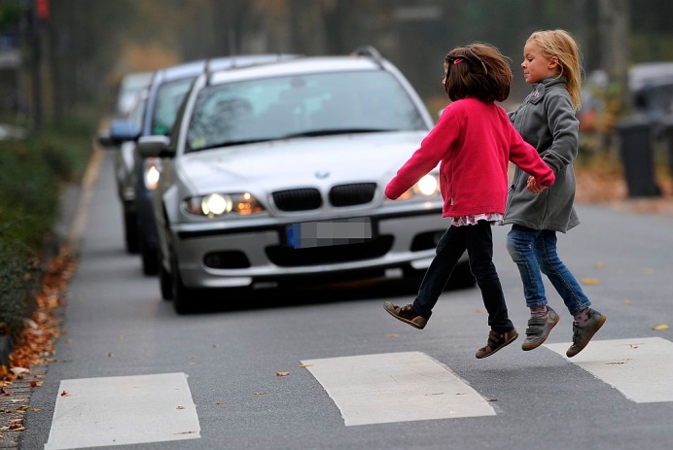
2
3

